Консультация для родителей
«Обучение детей рассказыванию»

Уважаемые родители!
Очень часто мы с Вами сталкиваемся с проблемой: наш малыш что-то очень долго и эмоционально рассказывает, но речь его бессвязна, нелогична, мысли «прыгают», как белки. Никак не удаётся «поток сознания» оформить в связный грамотный рассказ. А ведь в школьном обучении ему просто необходима способность связно, логично выражать свои мысли.
Давайте подумаем, как же помочь ребёнку?
Процесс обучения детей рассказыванию длительный и трудоёмкий. Обязательно постоянно общайтесь с ребёнком, ведь из речевой пустоты родится такая же пустота. При этом очень важна Ваша эмоциональность и заинтересованность: слова, в глаза, в поза, весь Ваш вид должен показывать, как Вам нравится общение с ним. Как заинтересовать ребёнка? Используйте то, что нравится ему – игру и сказку!

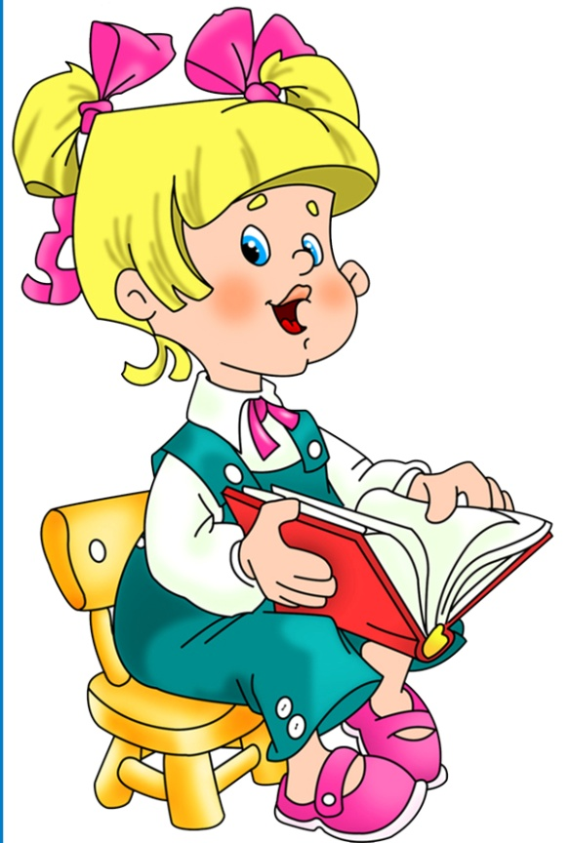

Начиная работу, следует помнить, что основная форма речи малышей – диалог, монологическая форма не развита. Поэтому предоставьте ему возможность договаривать Ваши предложения, помогайте наводящими вопросами. Со средней группы начинается работа с планом, это могут быть опорные картинки, схемы, пиктограммы. План несколько раз обговаривается с ребёнком. С детьми старшей группы план обязателен, составляется вместе с детьми. Дети подготовительной группы могут составить план самостоятельно. Для детей младшей и средней групп обязателен образец взрослого.
Описательные рассказы доступны даже детям младшего возраста. Главное условие – предмет должен быть хорошо знаком и вызывать положительные эмоции. Поэтому сначала необходимо побеседовать с ребёнком, рассмотреть предмет, поиграть с ним, может быть даже попробовать «на зубок». С малышами хорошо работает приём «рисование глазами» : «что вижу - то и говорю». Неинтересно? Поиграйте! Например, игрушечный медвежонок спорит: «Малина синяя!» Ребёнок отвечает: «Нет, малина красная». С детьми постарше можно сравнить два предмета: «У меня кружка зелёная, а у тебя?» , поиграть в игру «Угадай по описанию», «Угадай наощупь», придумать разные способы применения предмета. Примерный план описательного рассказа может быть таким:
- Что это?
- Какое это?
- Где бывает?
- Для чего?
Рассказы по картине (серии картин). Малышам нужно предлагать картины с крупно нарисованными предметами, количество предметов должно быть небольшим (1 -3). Для детей старшего возраста можно использовать сюжетные картины, пейзажи. Начинаем работу с беседы – игры. Возьмите с ребёнком «волшебный бинокль» (сложенные ладони), рассмотрите детали картины. Предложите показать без слов предметы, находящиеся на картине (например, дерево, дом, лыжник, кошка), у Вас получится игра «Кто (что) это?». Попробуйте упражнение «Я попал в картину», пусть ребёнок расскажет свои ощущения, действия; предложите придумать «продолжение»: что в картине произойдёт дальше? Используйте в играх игрушечных героев – пусть они тоже будут участниками (может быть, специально говорящими неправильно?). Обязательно обратите внимание на использование прилагательных (игра «Какой»). Предложите ребёнку высказать своё отношение к картине, объяснить, почему он так думает. Придумывая рассказ по серии картин, можно не пользоваться планом – им станут сами картинки. Ребёнок должен правильно распределить их по развитию сюжета, может придумать «ненарисованное» начало и конец, дать имена героям, порассуждать, что он бы сделал в этой ситуации.
Рассказы из личного опыта. Самые сумбурные и непоследовательные, ведь так хочется поскорей поделится интересным событием! Внимательно выслушайте весь эмоциональный поток, и предложите ответить на вопросы кукле (машинке, солнышку,ветру). Ведь они хотят узнать подробности! После беседы и игр предложите ребёнку рассказать по плану, а чтобы было интереснее, пусть это будет рассказ по телефону или интервью с самым настоящим микрофоном.
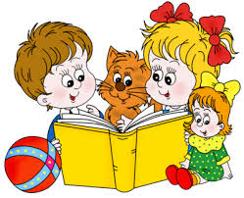

Подготовила:
Т.Н. Пахомова,
воспитатель высшей квалификационной категории

